附件3
新教务管理系统新生分班操作手册

建议使用浏览器。（google浏览器、firefox 浏览器、360极速模式浏览器可用）
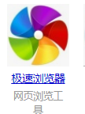

一、登录
1.直接登陆地址：http://113.140.25.250:8087/jwglxt或者通过学校官网主页右上角，点击“教职工”。
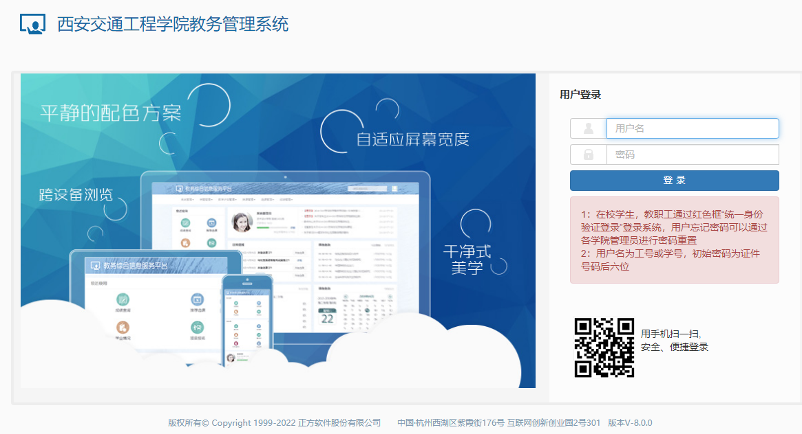

二、角色切换
1）登陆新版教务系统后，需要先切换至分班管理员角色（系统初始默认是教师角色）。
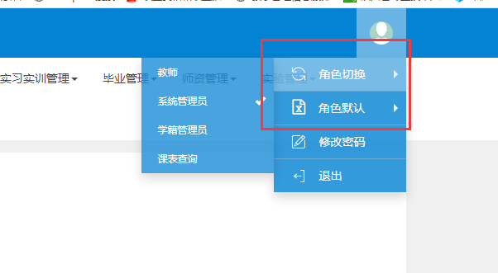

三、新生分班级
路径：学籍管理-分班编学号-新生数据维护
1）在此菜单下，可以根据筛选条件查询到到本学院2023级的新生。
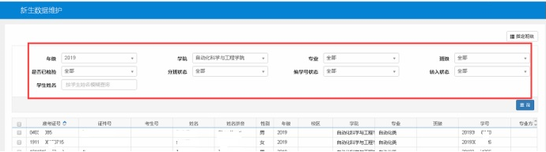
2）可以针对单个学生指定班级。
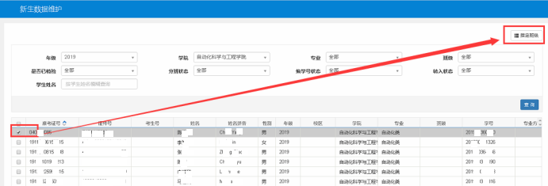
3）还可以对批量学生指定班级（注：学生必须是属于同一个专业）。
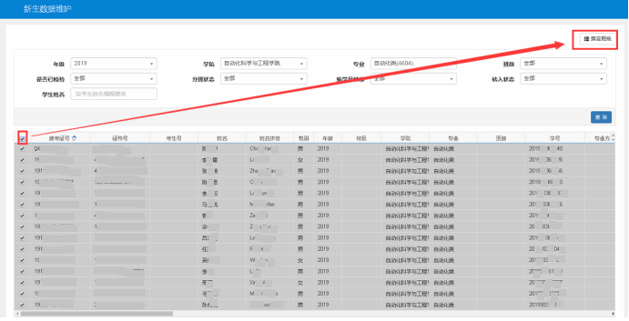
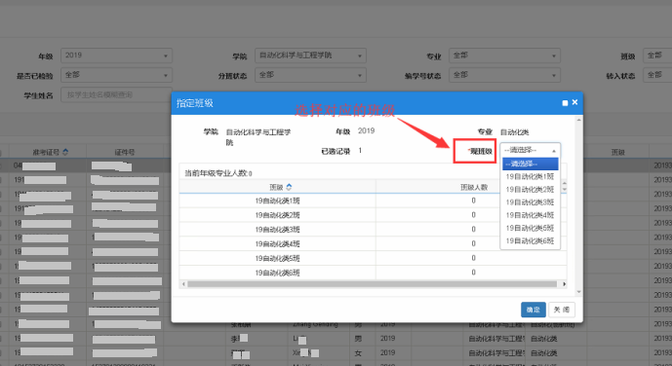
4）指定班级后，可以在页面上查看学生班级指定情况。
